ІІІ етап Всеукраїнської учнівської олімпіади з фізики
2019/2020 навчального року
Харківська область
- клас
Кожна задача по 5 балів; розв’язання в загальному вигляді оцінюють вище за розв’язання виключно в числах.

- Три велосипедисти виїжджають з одного міста через рівні проміжки часу τ і їдуть в інше місто з постійними швидкостями. Машина супроводу виїжджає разом з першим велосипедистом, а її швидкість в кожен момент часу в n разів менша за швидкість велосипедиста, який виїхав останнім на цей момент часу. Чому дорівнює n, якщо всі велосипедисти і машина супроводу фінішували одночасно, через час τ після старту третього велосипедиста?
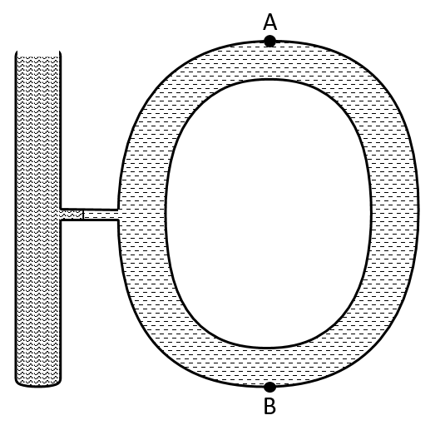
- У Ю-подібній посудині вертикальна ніжка літери Ю заповнена ртуттю, а горизонтальна трубочка і кільце – рідиною, яка не змішується з ртуттю і має в п'ять разів меншу густину. Всі трубки в місцях контакту з'єднані одна з одною і тільки верх вертикальної трубочки є відкритим. У скільки разів відрізняються тиск у верхній точці А і нижній точці B кільцевої трубочки? Висота літери Ю дорівнює 50 см. Густина ртуті дорівнює 13600 кг/м³.
- Володимир Андрійович зробив своєму синові пліт масою 0,5 кг, який при плаванні занурюється на 1/4 свого об'єму. Граючи з плотом, син закріпив зверху вантаж, і пліт занурився на 3/4 свого об'єму. В деякий момент часу пліт перекинувся і при цьому над поверхнею води виявилася половина об'єму плоту. Визначте масу і густину вантажу на плоту.

- У плавильній камері міститься лід масою m за температури 0˚С. Потужність камери в початковий момент часу дорівнює Р. Коли половина льоду розтанула, потужність камери зменшили вдвічі. Розтопивши половину льоду, що залишився, потужність камери знову зменшили вдвічі і т.п. Чому дорівнює час виконання n етапів роботи даної камери, якщо її ККД є постійним і дорівнює η? Питома теплоємність плавлення льоду дорівнює λ.

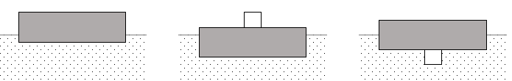
- У старшого наукового співробітника Володимира Андрійовича є точні терези. Плечі терезів є однорідними, виготовлені з різних матеріалів і їх маси відрізняються на 0,03%. Коефіцієнти теплового розширення матеріалів, з яких виготовлені плечі, дорівнюють 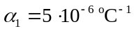 і 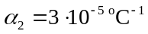. Відомо, що в даний момент часу довжини плечей точно збігаються. Йдучи з роботи Володимир Андрійович урівноважив терези, повісивши на кінцях цих плечей важки, маси яких відрізняються на 0,02%. Коли на наступний день Володимир Андрійович прийшов на роботу, він зауважив, що терези вийшли з рівноваги. Однак, якщо підвішені важки поміняти місцями, рівновагу вдається досягти знову. Допоможіть Володимиру Андрійовичу обчислити зміну температури в кімнаті.

